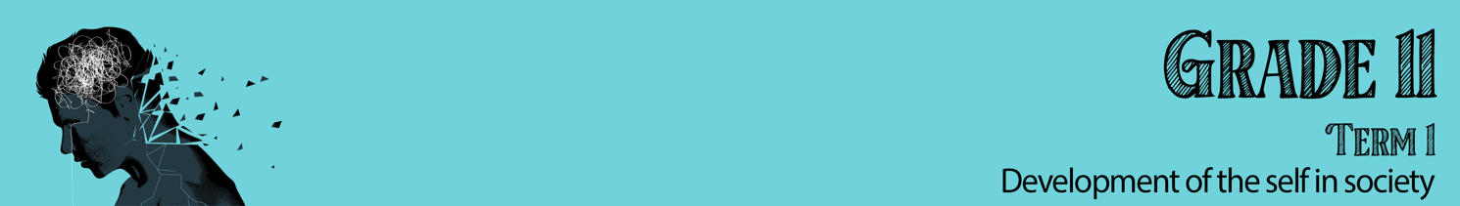
GRAAD 11
KWARTAAL 1
Selfontwikkeling in die Samelewing

Les 3 - Werkkaart

Aktiwiteit 1: Verhoudingsrefleksie

Dink aan drie huidige hegte verhoudings in jou lewe en beantwoord die vrae hieronder.
Verwys na elke persoon as persoon A, B of C.

Dui in elke kolom aan 3 - Altyd, 2 - Soms, 1 - Nooit

 | Persoon A | Persoon B | Persoon C
- Gebrek aan ondersteuning
Jy voel nie dat jy ondersteuning kry of aangemoedig word nie. Jy kan die persoon nie vertrou nie, want dit wil voorkom asof die persoon nie jou belange op die hart dra nie.
- Toksiese kommunikasie
Jy betrap jouself dat jy snedige opmerkings teenoor jou vriende of familielede maak. Miskien herhaal jy wat hulle gesê het in 'n spottende stemtoon wanneer hulle nie naby is nie. Jy ontwyk die persoon se oproepe,want jy wil die alewige argumente en vyandigheid probeer vermy.
- Jaloesie
Sterk emosies van jaloesie word ervaar. Dit wil voorkom asof jy nooit vertrou word nie en daar voortdurend met agterdog gekommunikeer word.
- Beheer van gedrag
Wil hierdie persoon die heeltyd weet waar jy is? Moontlik raak die persoon geïrriteerd of selfs kwaad wanneer jy nie sy boodskappe onmiddellik lees of beantwoord nie. Boodskappe word dan herhaaldelik gestuur totdat jy daarop reageer.
- Wraaksugtigheid
Jy voel asof hy 'n wrok teen jou koester oor iets wat lank gelede gebeur het.
- Oneerlikheid
Jy vind dat jy voortdurend leuens uitdink oor jou bewegings en oor wie jy ontmoet omdat jy jou maat probeer vermy. Jy probeer hom vermy omdat jy bekommerd is oor sy reaksie indien jy hom die waarheid sou meedeel.

- Verlore verhoudings
Jy bring minder tyd saam met hom/haar deur of nooi hom nie meer gereeld oor na jou huis toe nie omdat jy bang is vir negatiewe en afbrekende opmerkings.
- Gebrek aan selfversorging
Jy onttrek jou van stokperdjies wat jy voorheen ywerig beoefen het. Dit voel asof jy nie meer energie het vir ekstra aktiwiteite nie en jou maat kritiseer jou doen en late. Jy verwaarloos jou gesondheid en jou maat keur dit af wanneer jy jou eie ding doen.
- Hoop op verandering
Jy klou vas aan die verhouding omdat jy kan herroep dat jul baie pret in die begin gehad het. Jy hou vas aan die hoop dat indien jy jou optrede verander, die ander persoon ook sal verander.

As jy 3 op die meeste van jou antwoorde geantwoord het, bevind jy jou moontlik in 'n toksiese verhouding. Hierdie verhouding dra nie by tot jou welstand nie. Jy moet 'n oop gesprek met hierdie persoon voer, sodat jul albei kan instem om veranderinge aan te bring wat beide van jul sal bevoordeel. 'n Toksiese verhouding kan herstel word, maar dit sal toewyding van beide partye verg. As jy met jou vriend praat en hy sê dat hy jou as selfsugtig ervaar en dat hy weier om te verander, is dit beter om eerder die verhouding te beëindig voordat jy verder seerkry.

Aktiwiteit 2:

Is jy 'n goeie vriend of 'n slegte vriend? Gee redes vir jou antwoord.
____________________

Gaan terug na die lys waardes uit Les 2. Watter eienskappe / waardes is vir jou belangrik in 'n vriendskap. Skryf die top VYF hieronder neer.

Aktiwiteit 3:

Voltooi die tabel hieronder deur die relevante inligting in te vul:

 | Reg | Verantwoordelikheid | Aksie
Bv | Om gerespekteer te word | Om ander te respekteer. | Om die waardes, opinies, gevoelens van mekaar te respekteer.
1. |  | Om lojaal en betroubaar te wees. | Moet mekaar nooit bedrieg, beskinder, in die verleentheid stel of opsetlik seermaak nie.
2 | Om "NEE" te sê en seks te weier | Om die ander persone se besluit te aanvaar.
3 | Om veilig te wees | Om ander veilig te hou.
4 |  | Om die privaatheid van ander te respekteer. | Moenie privaat briewe, e-posse, dagboeke,ens van ander lees nie.

Aktiwiteit 4: Refleksie

Neem 'n oomblik om na te dink oor wat jy vandag oor jouself geleer het.

- Noem TWEE persoonlike eienskappe van jou wat nie goeie vriendskap bevorder nie. Wat kan jy doen om hierdie eienskappe te verbeter of te verander?

- Watter tipe media het die grootste invloed op jou persepsies van verhoudings?

- Bespreek die positiewe en negatiewe invloede / impak van rolmodelle, in die media, op jou lewe.

- Evalueer die invloed van jou algemene welstand op jou verhoudings met jou ouers of vriende.

HUISWERK:

Bestudeer die prent hieronder en beantwoord die vrae wat volg.

[Aangepas vanaf: https://www.verywellfamily.com. Toegangsdatum:15 Februarie 2022]

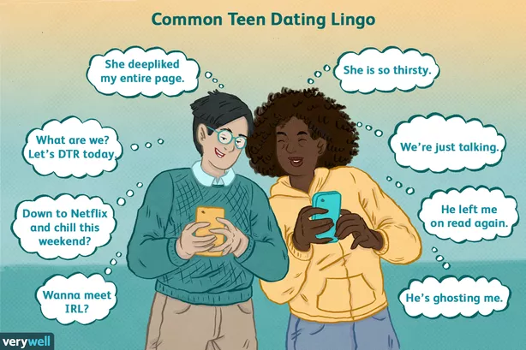
ALGEMENE TIENERVERHOUDINGSTAAL
Sy het my hele blad ge-“deeplike”
Hy ignorer my.
Sy is só afhanklik!

Ons gesels maar net…
Waar staans ons teenoor mekaar? Kom ons definieer ons verhouding vandag!

Hy het alweer my boodskap net gelees...
Is jy lus vir Netflix en “chill” die naweek?

Hy ignorer my.
Is jy gereed om my te ontmoet?

Skryf paragrawe oor die impak van sosiale media op verhoudings.
Gebruik die volgende as 'n riglyn:

- Definieer die term “verhoudings” en gee DRIE maniere waarop tieners sosiale media kan gebruik om hul verhoudings te bou. (1+3) (4)

- Analiseer hoe sosiale media positiewe verhoudings kan bevorder en sodoende ‘n tiener se emosionele welstand kan versterk. (2x4) (8)

- Evalueer die impak van sosiale media op tienerverhoudings. (2x4) (8)
[20]

